ДОГОВОР №
г. Москва ________________
Федеральное государственное автономное образовательное учреждение высшего образования Первый Московский государственный медицинский университет имени И.М.Сеченова Министерства здравоохранения Российской Федерации (Сеченовский Университет), именуемое в дальнейшем «Исполнитель», в лице Первого проректора Свистунова Андрея Алексеевича, действующего на основании доверенности № 188/03.02-26/01 от 29.09.2025 г., с одной стороны, и ___________________________, именуемое в дальнейшем «Заказчик», в лице исполнительного директора _________________________, действующего на основании Устава, с другой стороны, совместно именуемые «Стороны», а по отдельности «Сторона», заключили настоящий договор о нижеследующем:

1. Предмет договора
  - Исполнитель обязуется по заданию Заказчика оказать услуги по организационно-техническому обеспечению первичной этической экспертизы документации (в том числе документы к «сведению») (далее – первичная этическая экспертиза) и организационно-техническому обеспечению этической экспертизы документации в ходе исследования (далее – в этическая экспертиза в ходе исследования) по протоколу № тема: , на базе Исполнителя в соответствии с требованиями законодательства Российской Федерации.

- Обязательства Сторон
  - Исполнитель обязуется:
    - Осуществить организационно-техническое обеспечение первичной этической экспертизы и этической экспертизы в ходе исследования локальным этическим Комитетом (далее – ЛЭК) по месту нахождения Исполнителя.
    - Передать Заказчику результаты этической экспертизы Исследования в виде выписки из протокола заседания ЛЭК или иного документа установленной формы.
    - Соблюдать требования действующего на территории Российской Федерации антикоррупционного законодательства.
  - Исполнитель имеет право:
    - Запрашивать у Заказчика информацию, необходимую для оказания услуг по настоящему Договору.
    - Требовать от Заказчика надлежащего исполнения обязательств, предусмотренных настоящим Договором.
    - Приостановить в одностороннем порядке оказание услуг по настоящему Договору в случае несвоевременной оплаты Заказчиком.
  - Заказчик обязуется:
    - Предоставить Исполнителю требуемый пакет документов для проведения организационно-технического обеспечения первичной этической экспертизы и этической экспертизы в ходе исследования.
    - Оплатить услуги по Договору в соответствии с разделом 3 настоящего Договора.
    - В срок не позже, чем за 5 (пять) рабочих дней до даты заседания ЛЭК, предоставить Исполнителю документы и материалы, необходимые для проведения первичной этической экспертизы и этической экспертизы в ходе исследования.
    - Принять от Исполнителя оказанные услуги по Акту об оказанных услугах (далее – «Акт»), форма которого определена в Приложении №1, в течение 5 (пяти) рабочих дней с момента получения Акта (при этом датой получения считается следующий рабочий день после даты отправки Акта Исполнителем) или в вышеуказанный срок представить Исполнителю мотивированный отказ в письменной форме с указанием недостатков. В случае неполучения Исполнителем по истечении вышеуказанного срока подписанного Заказчиком Акта или мотивированного письменного отказа Заказчика от принятия услуг, услуги по Договору считаются выполненными надлежащим образом.
  - Заказчик имеет право:
    - В любое время проверять ход оказания услуг по настоящему Договору, не вмешиваясь в деятельность Исполнителя.
  - Стороны обязуются не сообщать третьим лицам сведения, составляющие коммерческую тайну, без согласования с контрагентом по настоящему Договору.

- Стоимость услуг и порядок расчетов

  - Стоимость услуг по Договору определяется в соответствии с Прейскурантом стоимости услуг (Приложение № 2 к Договору), исходя из объёма услуг, оказываемых Исполнителем, в соответствии с поступившими Заявками от Заказчика.
  - При изменении стоимости услуг в Прейскуранте, Исполнитель информирует Заказчика путем направления ему заверенного Прейскуранта в течение 5 (Пяти) рабочих дней с момента его утверждения руководителем Исполнителя, после чего Сторонами заключается дополнительное соглашение о внесении изменений в Приложение № 2 к Договору.
  - Стороны в течение срока действия настоящего Договора оформляют Заявки на оказание Услуг по форме согласно Приложению № 3, которые предоставляются Исполнителю на руки.
  - С момента подписания Заявки Сторонами она является неотъемлемой частью настоящего Договора.
  - На основании поступившей Заявки Исполнитель выставляет счет на оплату.
  - Оплата услуг Исполнителя по настоящему Договору производится Заказчиком на условиях 100% (сто процентной) предоплаты на основании выставленного Исполнителем счета путем перечисления денежных средств на счет Исполнителя.
  - Обязательства Заказчика по оплате по настоящему Договору считаются исполненными с момента зачисления денежных средств на счет Исполнителя.
  - Оплата услуг Исполнителя не зависит от решения, принятого ЛЭК относительно Исследования и никаким образом не оказывает влияние на результат принятого решения.

- Ответственность Сторон
  - За неисполнение или ненадлежащее исполнение обязательств по настоящему Договору Стороны несут ответственность, предусмотренную действующим законодательством Российской Федерации.
  - Стороны освобождаются от ответственности за частичное или полное неисполнение обязательств по настоящему Договору, если это неисполнение явилось следствием действия обстоятельств непреодолимой силы, возникших после заключения настоящего Договора в результате событий чрезвычайного характера, которые Стороны не могли ни предвидеть, ни предотвратить разумными мерами.

5. Разрешение споров
5.1. Все споры и разногласия, которые могут возникнуть в связи с исполнением настоящего Договора, должны быть разрешены путем переговоров Сторон.
5.2. Если Стороны в процессе переговоров не придут к согласию, споры подлежат рассмотрению в Арбитражном суде г. Москвы.

6. Срок действия, изменение и расторжение договора
6.1. Настоящий Договор составлен в двух экземплярах на русском языке, имеющих одинаковую юридическую силу, вступает в силу с даты его подписания и действует до ____ года.
6.2. Все изменения и дополнения к настоящему Договору осуществляются в порядке и на основании действующего законодательства Российской Федерации путем подписания Сторонами дополнительных соглашений.
6.3. Досрочное расторжение настоящего Договора осуществляется в порядке, по основаниям и в соответствии с действующим законодательством Российской Федерации.
6.4. Об изменении наименований, адресов и банковских реквизитов Стороны уведомляют друг друга в письменной форме в разумный срок с момента их изменения, при этом заключения дополнительного соглашения к настоящему Договору не требуется.
6.5. Приложения:
Приложение №1 - Образец Акта об оказанных услугах
Приложение №2 - Прейскурант Исполнителя
Приложение №3 - Форма заявки

- Юридические адреса и реквизиты Сторон

Исполнитель:  ФГАОУ ВО Первый МГМУ им. И.М. Сеченова Минздрава России (Сеченовский Университет)  Юридический адрес:  119048, г. Москва ул. Трубецкая, д. 8, стр. 2  ИНН 7704047505  КПП 770401001  Код организации по ОКПО 01896659  УФК по г. Москве (ФГАОУ ВО ПЕРВЫЙ МГМУ ИМ. И.М. СЕЧЕНОВА МИНЗДРАВА РОССИИ (СЕЧЕНОВСКИЙ УНИВЕРСИТЕТ) л/сч. 30736Ю50750)  ОКЦ № 1 ГУ Банка России по ЦФО//УФК по г. Москве г. Москва  Казначейский счет 03214643000000017300  Единый казначейский счет 40102810545370000003  БИК 004525988  ОКТМО 45383000  КБК 00000000000000000130 |  | Заказчик:
От Исполнителя:  ____________/Свистунов А.А. /  М.П. |  | От Заказчика:  ____________/. /  М.П.

Приложение № 1
к договору №_____________________ от _________________

ОБРАЗЕЦ АКТА ОБ ОКАЗАННЫХ УСЛУГАХ

Акт об оказанных услугах
« » 20 г.

_____________________________ именуемое в дальнейшем «Заказчик», в лице____________________, действующего на основании ________________________, с одной стороны, и___________________, именуемое в дальнейшем «Исполнитель», в лице _____________________ действующего на основании ______________________, с другой стороны, вместе и по отдельности именуемые «Стороны», заключили настоящий Акт о нижеследующем:
- «Исполнителем», в соответствии с вышеуказанным Договором оказаны, а Заказчиком приняты следующие услуги _____________________ по протоколу №: «_________________________».
- Общая стоимость услуг составляет_____________________(__________________) рублей, в том числе НДС-22% (_____________рублей).
- Настоящий Акт составлен в двух экземплярах, по одному для каждой из Сторон.
- Стороны к оказанным услугам претензий не имеют.

Исполнитель оказал: | Заказчик принял:
Полное название  Юридический адрес:  ИНН  КПП  Полные банковские реквизиты | Полное название  Юридический адрес:  ИНН  КПП  Полные банковские реквизиты
(подписи и печати Сторон)

Должность _______________________ФИО  Должность  (Ответственный за правильность оформления события)  Ф.И.О.____________________ | Должность _______________________ФИО

(конец согласованной формы документа)

От Исполнителя:  _______________________/ Свистунов А.А./  М.П. |  | От Заказчика:  ___________________/ ./  М.П.

Приложение № 2
к договору №_____________________ от _________________

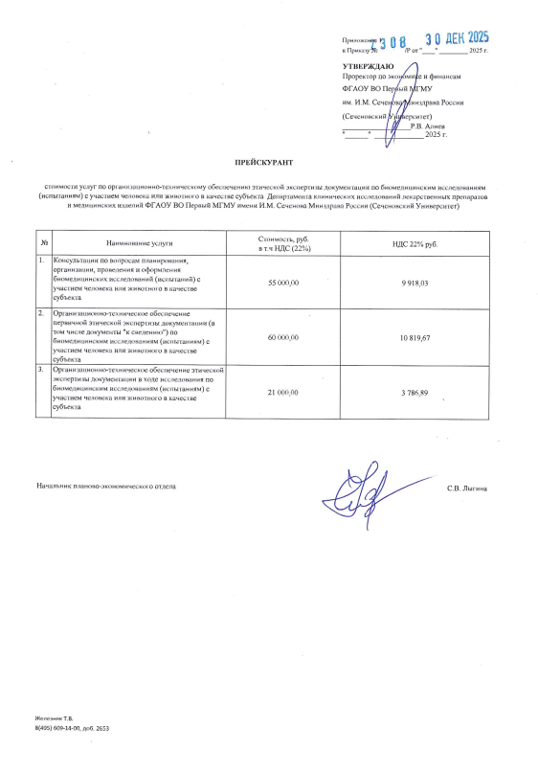

Приложение № 3
к договору №_____________________ от _________________

ФОРМА ЗАЯВКИ
ЗАЯВКА

на организационно-техническое обеспечение
первичной этической экспертизы документации/этической экспертизы в ходе исследования

№__________ от «______»_________________20 __ г.

к Договору №__________ от «____»_____________20__ г.

Заказчик _________________________________________

Номер и название протокола исследования ____________________________________________

Главный исследователь _______________________________________

Предмет обращения _______________________________________________________________________

_________________________________________________________________________________________

_________________________________________________________________________________________

Контактное лицо, контактный телефон и адрес электронной почты представителя Заказчика __________

__________________________________________________________________________________________

Заказчик:  /Полное наименование и полные реквизиты/ | Исполнитель:  /Полное наименование и полные реквизиты/
/Должность/  действующий на основании  / название и полные реквизиты уполномочивающего документа/  ___________________/ ФИО /  М.П. | /Должность/  действующий на основании  / название и полные реквизиты уполномочивающего документа/  ___________________/ ФИО /  М.П.
(конец согласованной формы документа)

От Исполнителя:  ____________________/ Свистунов А.А./  М.П. |  | От Заказчика:  ___________________/ /  М.П.

